高青县人民政府办公室
2022年政府信息公开工作年度报告

本报告根据《中华人民共和国政府信息公开条例》（国务院令第711号，以下简称《条例》）和《国务院办公厅政府信息与政务公开办公室关于印发<中华人民共和国政府信息公开工作年度报告格式>的通知》（国办公开办函〔2021〕30号）相关要求编制。报告全文分总体情况、主动公开政府信息情况、收到和处理政府信息公开申请情况、政府信息公开行政复议行政诉讼情况、存在的主要问题及改进情况、其他需要报告的事项6个部分。
报告中所列数据统计期限自2022年1月1日始，至2022年12月31日止。报告电子版可在高青县人民政府门户网站（www.gaoqing.gov.cn）查阅和下载。如对报告内容有疑问，请与高青县人民政府办公室联系（地址：山东省淄博市高青县黄河路81号；邮编：256300；电话：0533-6967090；传真：0533-6967065；电子邮箱：gqxzfbgs@zb.shandong.cn）。
一、总体情况
2022年，高青县人民政府办公室坚持以习近平新时代中国特色社会主义思想为指导，认真贯彻落实国办及省市关于政务公开工作的决策部署，以群众需求为导向，细化公开内容，创新公开形式，信息公开工作取得良好成效。
（一）主动公开
制发《高青县人民政府办公室关于印发2022年高青县政务公开工作要点的通知》（高政办字〔2022〕26号），深化拓展政务公开领域，规范重大决策全过程公开；健全完善“管业务就要管公开”的机制，强化政务公开标准化规范化全方位推进。2022年在县政府门户网站公开信息580余条，制作并发布多角度政策解读文件材料40余篇，举办高青县“十四五”妇女儿童发展规划新闻发布会。
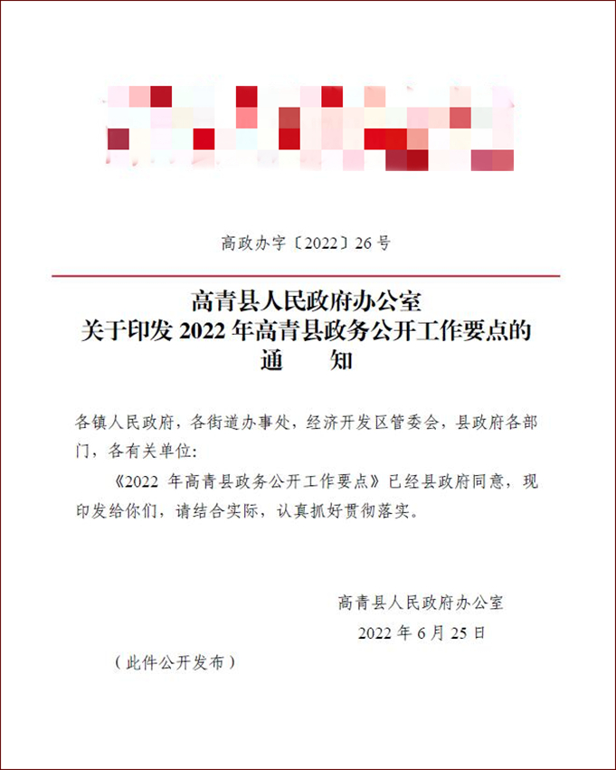
（二）依申请公开
2022年共收到政府信息公开申请7件，同比减少50%，上年度结转1件。申请内容主要集中在集体土地征收、国有土地上房屋征收等领域。办结政府信息公开申请7件，结转下年度继续办理1件，在办结的申请中：部分公开3件，占42.86%；无法提供4件，占57.14%。2022年因政府信息公开被申请行政复议1起，其中，结果维持1起。未因政府信息公开被提起行政诉。

（三）政府信息管理
深化完善政府信息公开属性源头认定机制和发布审查工作机制，拟制公文时明确主动公开、依申请公开、不予公开属性，通过制度的约束形成规范的流程体系。修编《高青县人民政府办公室政府信息主动公开基本目录》《高青县人民政府办公室政府信息公开指南》，方便群众查阅政府信息。
（四）政府信息公开平台建设
做好县政府门户网站政务公开专栏的优化调整，新建基层政务公开标准化规范化、重大行政决策2个专题。加强县政府门户网站运营维护和安全管理工作，建立健全长效机制，安排专人审查，实施24小时纠错，发现问题及时处理。编制《高青县人民政府公报》8期，公开发布政府和政府办公室重要政策、规范性文件以及人事任免，并在县政府门户网站建立政府公报专栏，在图书馆、政务服务中心等公共场所免费取阅。
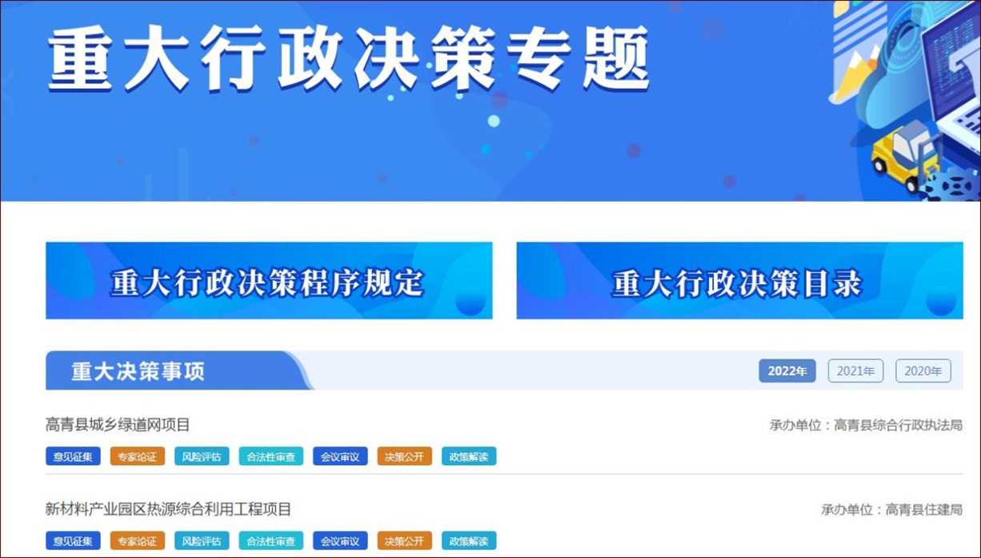
（五）监督保障
健全工作协调机制，主要负责同志专题听取政务公开工作汇报，2022年县政府召开常务会议专题研究政务公开工作，主要负责同志就政务公开工作作出批示意见3次。信息调研科负责推进、指导、协调、监督政务公开工作，政务公开服务中心负责相关工作保障，新增加1名专职人员。组织开展县级政务公开业务培训3次。

二、主动公开政府信息情况
第二十条第（一）项
信息内容 | 本年制发件数 | 本年废止件数 | 现行有效件数
规章 | 0 | 0 | 0
行政规范性文件 | 0 | 0 | 16
第二十条第（五）项
信息内容 | 本年处理决定数量
行政许可 | 0
第二十条第（六）项
信息内容 | 本年处理决定数量
行政处罚 | 0
行政强制 | 0
第二十条第（八）项
信息内容 | 本年收费金额（单位：万元）
行政事业性收费 | 0

三、收到和处理政府信息公开申请情况
（本列数据的勾稽关系为：第一项加第二项之和，等于第三项加第四项之和） |  |  | 申请人情况
 |  |  | 自然人 | 法人或其他组织 |  |  |  |  | 总计
 |  |  |  | 商业  企业 | 科研  机构 | 社会公益组织 | 法律服务机构 | 其他
一、本年新收政府信息公开申请数量 |  |  | 7 | 0 | 0 | 0 | 0 | 0 | 7
二、上年结转政府信息公开申请数量 |  |  | 1 | 0 | 0 | 0 | 0 | 0 | 1
三、本年度办理结果 | （一）予以公开 |  | 0 | 0 | 0 | 0 | 0 | 0 | 0
 | （二）部分公开（区分处理的，只计这一情形，不计其他情形） |  | 3 | 0 | 0 | 0 | 0 | 0 | 3
 | （三）不予公开 | 1.属于国家秘密 | 0 | 0 | 0 | 0 | 0 | 0 | 0
 |  | 2.其他法律行政法规禁止公开 | 0 | 0 | 0 | 0 | 0 | 0 | 0
 |  | 3.危及“三安全一稳定” | 0 | 0 | 0 | 0 | 0 | 0 | 0
 |  | 4.保护第三方合法权益 | 0 | 0 | 0 | 0 | 0 | 0 | 0
 |  | 5.属于三类内部事务信息 |  | 0 | 0 | 0 | 0 | 0
 |  | 6.属于四类过程性信息 | 0 | 0 | 0 | 0 | 0 | 0 | 0
 |  | 7.属于行政执法案卷 | 0 | 0 | 0 | 0 | 0 | 0 | 0
 |  | 8.属于行政查询事项 | 0 | 0 | 0 | 0 | 0 | 0 | 0
 | （四）无法提供 | 1.本机关不掌握相关政府信息 | 1 | 0 | 0 | 0 | 0 | 0 | 1
 |  | 2.没有现成信息需要另行制作 | 3 | 0 | 0 | 0 | 0 | 0 | 3
 |  | 3.补正后申请内容仍不明确 | 0 | 0 | 0 | 0 | 0 | 0 | 0
 | （五）不予处理 | 1.信访举报投诉类申请 | 0 | 0 | 0 | 0 | 0 | 0 | 0
 |  | 2.重复申请 | 0 | 0 | 0 | 0 | 0 | 0 | 0
 |  | 3.要求提供公开出版物 | 0 | 0 | 0 | 0 | 0 | 0 | 0
 |  | 4.无正当理由大量反复申请 | 0 | 0 | 0 | 0 | 0 | 0 | 0
 |  | 5.要求行政机关确认或重新出具已获取信息 | 0 | 0 | 0 | 0 | 0 | 0 | 0
 | （六）其他处理 | 1.申请人无正当理由逾期不补正、行政机关不再处理其政府信息公开申请 | 0 | 0 | 0 | 0 | 0 | 0 | 0
 |  | 2.申请人逾期未按收费通知要求缴纳费用、行政机关不再处理其政府信息公开申请 | 0 | 0 | 0 | 0 | 0 | 0 | 0
 |  | 3.其他 | 0 | 0 | 0 | 0 | 0 | 0 | 0
 | （七）总计 |  | 7 | 0 | 0 | 0 | 0 | 0 | 7
四、结转下年度继续办理 |  |  | 1 | 0 | 0 | 0 | 0 | 0 | 1

四、政府信息公开行政复议、行政诉讼情况
行政复议 |  |  |  |  | 行政诉讼
结果维持 | 结果  纠正 | 其他  结果 | 尚未  审结 | 总计 | 未经复议直接起诉 |  |  |  |  | 复议后起诉
 |  |  |  |  | 结果  维持 | 结果  纠正 | 其他  结果 | 尚未  审结 | 总计 | 结果  维持 | 结果  纠正 | 其他  结果 | 尚未  审结 | 总计
1 | 0 | 0 | 0 | 1 | 0 | 0 | 0 | 0 | 0 | 0 | 0 | 0 | 0 | 0

五、存在的主要问题及改进情况
（一）存在问题
一是信息公开的渠道较为单一，目前主要是通过县政府门户网站公开信息，信息覆盖范围不广。
二是县政府门户网站的功能建设需要进一步优化，特别是检索功能的准确性不够，部分文件通过关键字搜索难以获取。
（二）改进措施
一是拓宽政府信息公开渠道，结合群众需求，加大微博、微信等政务新媒体信息公开力度，及时发布群众关心关注的重点事项，提升政务公开实效。
二是加强县政府门户网站功能建设，优化站内检索功能，进一步提高网站搜索准确性，并根据搜索关键词聚合相关信息，为群众办事查询提供便利。
六、其他需要报告的事项
（一）收取信息处理费情况
本机关依申请提供政府信息，根据《国务院办公厅关于印发<政府信息公开信息处理费管理办法>的通知》（国办函〔2020〕109号）和《山东省人民政府办公厅关于做好政府信息公开信息处理费管理工作有关事项的通知》（鲁政办字〔2020〕179号）收取信息处理费。2022年本机关依申请公开政府信息未收取任何费用。
（二）落实上级年度政务公开工作要点情况
本机关严格落实《国务院办公厅关于印发2022年政务公开工作要点的通知》《山东省人民政府办公厅关于印发2022年山东省政务公开工作要点的通知》《淄博市人民政府办公室关于印发2022年淄博市政务公开工作方案的通知》要求，扎实推进政务公开工作。一是规范政策文件公开。开展政府文件集中公开和数据联通工作，对2016年—2022年在县政府门户网站公开的政府文件格式进行规范，明确文件主题分类、发文机关、有效性等。2022年通过县政府门户网站公开政府文件、政府办公室文件累计70余件。二是做好重大行政决策公开。公开2022年重大行政决策事项目录，明确决策事项的承办单位、决策依据、决策程序、完成时限等。完善利益相关方、群众代表、专家、媒体等列席政府有关会议的制度，2022年共有9次县政府常务会议邀请利益相关方列席。三是加强政策解读。坚持政策性文件与解读方案、解读材料同步组织、同步审签、同步部署，以县政府、县政府办公室名义印发的属于解读范围的重要政策性文件，均采用图文、简明问答、单位负责人解读等多种形式进行解读。四是做好依申请公开答复工作。进一步规范政府信息公开申请接收、登记、办理、答复、备案程序，加强疑难案件联合会商，对土地征收、住房保障等群众申请较为集中的领域，在县政府门户网站开设专栏，在政策允许的范围内主动公开相关信息，实现政府信息由依申请公开向主动公开的转化，依法最大限度满足群众信息需求。
（三）人大代表建议和政协委员提案办理结果公开情况
2022年，本机关未承办县十八届人大一次会议建议、县政协十五届一次会议提案。
（四）政务公开工作创新情况
规范依申请公开工作，以“一减三加”工作法提升依申请公开办理质量，减短办理时限、加强联合会商、加严审核校对、加大公开力度，提升依申请公开工作办理质量，保障群众依法获取政府信息的权利。
（五）有关数据统计说明
1.报告中所列数据可能因四舍五入原因与数据直接相加之和存在尾数差异。
2.行政复议机关作为共同被告的行政诉讼案件，只计算原行为主体的案件数量，不计算行政复议机关的案件数量。

